Opgaver til ”Vikingetogter i England og den store hær (793-896)”

Del jeres gruppe op i par. Hvert par skal enten sammen eller individuelt løse følgende opgaver. Opgaverne står herunder.

Opgave 1 – opdelt paropgave: Én elev læser tekst 1, den anden elev læser tekst 2. I skal ikke læse hinandens tekster. Når du individuelt har læst din egen tekst, skal du besvare nedenstående spørgsmål. Når I begge har besvaret spørgsmålene hver for sig ud fra hver jeres tekst, skal I mødes, sammenligne jeres svar samt finde ud ad, hvor jeres tekster gav jer forskellige informationer. Suppler hinanden vha. skriftlige noter!
  - Hvad ved man og hvad ved man ikke om det første kendte vikingeangreb?
  - Er der nogle vikingeangreb, der kunne være sket før?
  - Hvorfor har vi ikke større viden om de tidligere angreb?
  - Hvad karakteriserede togterne? Få så mange detaljer med som muligt.
************************************************

Opgave 2 – Individuelt og pararbejde:

Individuelt: Læs teksten og søg på nettet efter eksempler på, hvordan den store hærs/vikingernes bosættelser i England har haft indflydelse på engelsk historie og kultur. Find to interessante konsekvenser.

Pararbejde: Sammenlign dine resultater først med din makker.

Svar sammen på spørgsmålet: Hvad er argumenterne for og imod den store hærs størrelse?

**************************************************

Opgaver 3 - paropgave: Fælles opgave. Læs afsnittene på side 4 (fra ”Angrebene intensiveres” til og med ”Fortsatte angreb”) og brug danmarkshistorien.dk til at undersøge, hvad de understregede ord betyder.

1. Lav en tidslinje over de forskellige begivenheder, som I læser om I denne periode. Hvad fokuserer denne tidslinje på? Hvad kunne være interessant ellers at have hørt om?

2. Hvorfor tror I, at Guthrum blev døbt, da der blev skabt fred?

3. Hvordan kan I knytte kortet på side 6 til tekstens indhold? Hvad kan I fortælle om vikingernes ekspansionspolitik KUN ved at se på kortet? Lav en kort præsentation , som I efter den løste opgave fortæller individuelt til en nye makker!
Faglitteraturens materialer:
- Tekst 1 citeret fra: https://historieportalen.gyldendal.dk/forloeb/vikingetiden/kapitel-5/kapitler/plyndringstogterne_begynder
- Tekst 2 citeret fra: http://danmarkshistorien.dk/leksikon-og-kilder/vis/materiale/vikingetogter-i-england-793-896/
- Tekst 3 citeret fra: http://danmarkshistorien.dk/leksikon-og-kilder/vis/materiale/den-store-haer-865-878/

Vikingetogter i England og den store hær (793-896)

Tekster til opgave 1:

(Tekst 1)
Det første plyndringstogt, som optræder i de historiske kilder, var angrebet på klosteret Lindisfarne – en lille ø ved Englands nordøstlige kyst – i juni 793. I den angelsaksiske krønike (red. samleværk med flere krøniker skrevet på oldengelsk, påbegyndt i slutningen af 800-t. med fortsættelser til 1154. Den var af stor betydning for skabelsen af en engelsk identitet i middelalderen) fortælles, at det var hedninger, som var kommet for at hærge kirken, plyndre og myrde. Man ved ikke, hvor mange skibe og krigere, som var involveret i dette angreb. Man ved heller ikke, hvor denne formentlig lille enhed er kommet fra. Det kan have været såvel Norge som Danmark.
Vikingernes plyndringstogter igennem 800-tallet i England, Irland og ved Europas vestkyst så langt mod syd som til Spanien og ind i Middelhavet var af en ny og hidtil uset intensitet. I begyndelsen var det overraskelsesangreb på kystbaserede mål med små enheder af få skibe, men senere samles mange skibe og regulære hære. Fra nu af rammes ikke bare isolerede klostre og små bysamfund, men tidens politiske og økonomiske centre som Hamborg, Paris, London og Köln blev angrebet.

(Tekst 2)
De første vikingeangreb
Det første registrerede vikingeangreb i England fandt sted den 8. juni 793 mod klostret på øen Lindisfarne ud for den nordengelske kyst, og ifølge Den angelsaksiske Krønike blev der både plyndret og myrdet. Allerede i 789 var tre danske skibe dog ankommet til Portland i det sydlige England, hvor de havde dræbt den lokale foged. Dette togt har ikke karakter af et regulært vikingetogtsangreb, og Den angelsaksiske Krønike nævner ingen plyndring. Muligvis kan der være tale om en handelstransaktion, der gik galt. I denne tidlige periode var vikingeangrebene små, sporadiske og løst organiserede. De foregik i sommerhalvåret ved hurtige angreb på udsatte lokaliteter ved kysten – som for eksempel de engelske klostre. Motivet bag disse togter har højst sandsynligt været erhvervelsen af transportable rigdomme, især sølv, og deres succes var garanteret ved en blanding af overraskelsesangreb, høj mobilitet og ofte ubeskyttede mål.

Opgave 1 Spørgsmål:

1. Hvad ved man og hvad ved man ikke om det første kendte vikingeangreb? Er der nogle vikingeangreb, der kunne være sket før?

2. Hvad karakteriserede togterne? Få så mange detaljer med som muligt.

Tekster til opgave 2:
Den store hær (oldengelsk micel here) eller den store hedenske hær (micel hæðen here) er betegnelsen på en hær af skandinaviske vikinger, der hærgede England og Vesteuropa i sidste halvdel af 800-tallet. Hæren bestod af flere mindre vikingeflåder, der tidligere havde hærget hver for sig, men som nu slog sig sammen – efter al sandsynlighed med erobringer som formål. Den store hær nævnes første gang i Den angelsaksiske Krønike i 865. Herefter kan dens bevægelser rundt i de engelske kongeriger følges år for år frem til 878, hvor store dele af hæren havde delt sig, og nogle havde slået sig ned, mens resten drog mod Frankerriget og fortsatte kampe og plyndringer der.
Hvor stor en hær?
Den store hærs størrelse har været genstand for stor diskussion. På den ene side mener nogle historikere og arkæologer, at hæren må have omfattet flere tusinde mand, mens andre ser disse tal som stærkt overdrevne og i stedet regner med nogle hundrede mand. I dag er de fleste enige om, at det rigtige antal må ligge et sted mellem disse to yderpositioner. Til fordel for et højere antal taler den store hærs bedrifter. På mindre end ti år erobrede den tre ud af fire engelske kongeriger; Northumbria, East Anglia og Mercia, og bragte for en periode det fjerde, Wessex, i knæ. Denne succes havde til dels grund i splittelse og uro i de engelske kongeriger og i en taktik, der kombinerede effektiv udnyttelse af skibsfart i krigsførelse med overvintring og bemægtigelse af lokale ressourcer. Det må have været vanskeligt at forsyne en hær på flere tusinde mand med mad og udstyr.
Videre betydning
Den store hærs hærgen fik ud over erobringerne stor betydning for udviklingen af befæstede byer, de såkaldte burhs, og andre forsvarssystemer under Alfred den Store. Disse tiltag spredtes over hele England i løbet af det efterfølgende århundrede efterhånden som skiftende engelske konger gradvist erobrede de skandinaviske områder tilbage. Alligevel havde den store hærs erobringer banet vejen for de skandinaviske bosættelser, der fik langvarig indflydelse på udvikling af kultur, sprog og identitet, især det nordlige og østlige England.

Tekster til opgave 3:

Angrebene intensiveres
Perioden fra de første angreb (Lindisfarne, 793) og frem mod 835 ser ud til at have været relativt rolig, men herefter blev angrebene både større og hyppigere, og målene for togterne begyndte nu også at inkludere byer og andre lokaliteter inde i landet. I 850 skete et drastisk skifte i taktikken bag togterne i England, da vikingerne for første gang blev i landet vinteren over. Disse overvintringer kunne lade sig gøre ved en overtagelse af engelske byer, kongsgårde eller klostre, der havde indsamlet forråd til vinteren. Her kunne vikingerne blive frem til næste forår i sikkerhed for angreb, da det var svært at rejse og opretholde en hær i vintermånederne. På baggrund af blandt andet overvintringerne eskalerede vikingeangrebene i England. I 865 hører vi første gang om angelsaksernes betaling af danegæld mod at få fred, men vikingerne brød aftalen, og angrebene fortsatte. Indtil dette tidspunkt var der hovedsageligt tale om flere mindre vikingehære, der hærgede hver for sig under ledelse af forskellige skandinaviske stormænd.
Erobringstogter
Senere i 865 ændrede dette mønster sig til dels med ankomsten af ’den store hær’. Samtidig ændrede også målet med angrebene sig fra større eller mindre plyndringstogter til regulære erobringstogter, der blandt andet udnyttede uroligheder i og imellem de fire engelske kongeriger: East Anglia, Wessex, Mercia og Northumbria. I 866 erobrede den store hær York, hovedbyen i Northumbria, og tog herefter magten i hele det nordlige kongerige. Året efter hærgede hæren i Mercia, men sluttede fred med kongen her og fortsatte til East Anglia, der blev erobret i 869. De følgende år fortsatte kampene og fredsslutningerne indtil også Mercia blev erobret i 874. Kun kongeriget Wessex under Alfred den Store formåede at holde stand mod vikingehæren.
Bosættelser
Efter erobringen af Mercia delte den store hær sig, og i 876 meddeler Den angelsaksiske Krønike, at en del af vikingehæren slog sig ned i Northumbria og begyndte at pløje og sørge for sig selv. Flere skandinaver fortsatte med at bosætte sig i England, men vikingeangrebene fortsatte. I 878 sluttede Alfred den Store en fred med Guthrum, leder af vikingehæren i East Anglia, der samtidig blev døbt. I sammenhæng med dette fastsattes grænsen mellem de engelske og skandinaviske områder – senere kendt som Danelagen. Grænserne forblev dog skiftende frem til 954, hvor hele England endeligt blev samlet under én engelsk konge.
Fortsatte angreb
Fredsaftalen i 880’erne havde ikke sikret England mod fortsatte angreb fra Skandinavien, og i 892 ankom to store hære til det sydlige England, hvor der var flere kampe indtil den ene hær i 896 opløstes, og skandinaverne herfra bosatte sig eller vendte hjem, mens den anden hær blev slået tilbage. Herefter var der forholdsvis fredeligt i en periode frem mod år 1000, hvor erobringstogterne blev genoptaget af skiftende skandinaviske konger og stormænd.

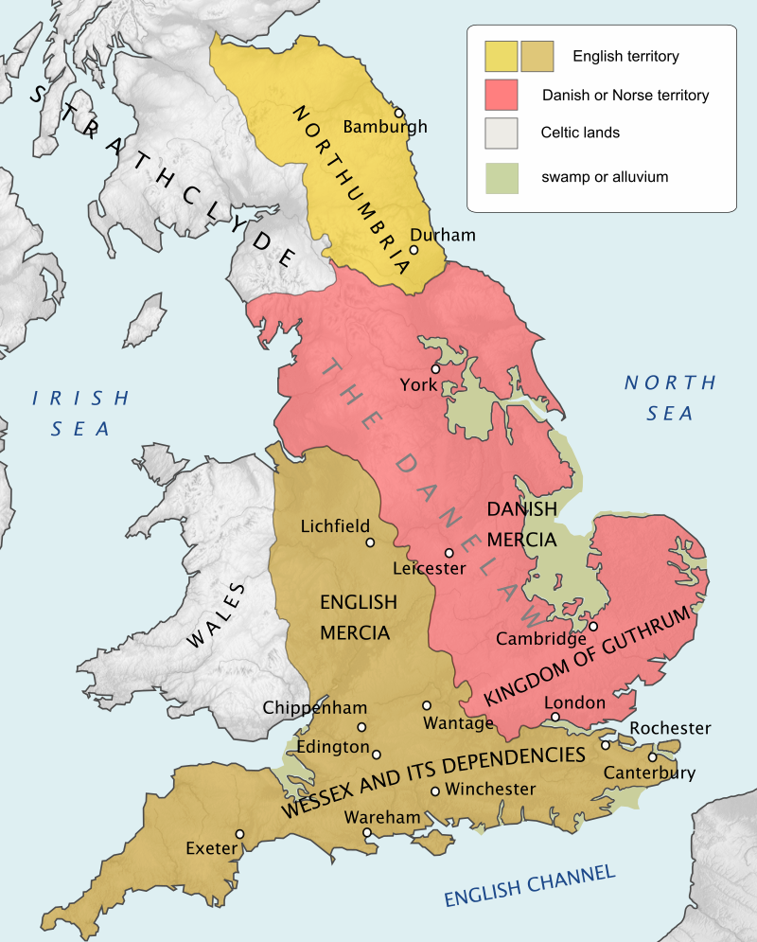
Kort over England i 878, der viser Danelagens juridiske område. (Alluvium betyder: aflejringer, opskyllet land i flodernes deltaer)
Fra: https://da.wikipedia.org/wiki/Vikingernes_ekspansion#/media/Fil:England_878.svg

